地貌学
地貌地形：河流地貌
学生姓名：
学生学号：
专业班级：
使用AI工具：Hy3_preview、Midjourney_v6、HY_Image_3.0

地貌简要说明
河流地貌是地表最常见、最典型的外动力地貌之一，其形成与发展主要受流水侵蚀、搬运与堆积作用控制，同时受地壳运动、岩性差异、气候条件及演化时间等多重因素耦合影响。根据地貌发育的旋回理论，通常将其划分为“青年期—壮年期—老年期”三个主要演化阶段。
在青年期，河流主要进行强烈的下切侵蚀。在山区或高原边缘，由于地势起伏大、水流速度快，能量高度集中，河床被垂直向下深切，形成深邃陡峭的V型谷。此时河谷横剖面呈“V”字形，谷坡险峻，河床纵比降大，如长江三峡即为此类地貌的典型代表，记录了河流强烈下切的历史。
进入壮年期，河流流出山地进入地势平缓的冲积平原。随着流速减缓，侧向侵蚀作用逐渐取代下切成为主导，凹岸受冲刷后退，凸岸发生堆积，河道不断摆动并形成连续的河曲（Meanders）。随着曲率持续加大，河流在自然洪水的冲击下发生裁弯取直，废弃的古河道两端被泥沙淤塞，最终形成形如弯月的牛轭湖（Oxbow Lake），如美国密西西比河下游地区所见。
到了老年期，地貌演化并未停止。若区域地壳发生阶段性抬升或侵蚀基准面下降，河流将重新获得巨大的势能，在原有堆积平原的基础上再次进行下切，从而在河谷两侧形成阶梯状的河流阶地。每一级阶地都保留了不同时期的冲积物，如同地球的史书，记录着地质历史中多次构造变动的信息。
在本次作业中，我利用AI绘图工具（Midjourney）对上述四个关键阶段进行了可视化重构。在生成过程中，我不断优化提示词（Prompt），加入了“Educational Diagram”、“Geological Cross-section”、“Aerial View”等专业限定词，力求在视觉上精准表达地貌的空间形态特征。通过这一实践，我深刻体会到：AI虽能高效生成图像，但必须依托扎实的地理学知识进行筛选与修正，否则极易出现“形似而神非”的科学性错误。
综上所述，河流地貌不仅是自然景观的直观体现，更是地球内、外力相互作用留下的珍贵历史档案。通过AI技术将其演化过程可视化，不仅能加深我们对地貌动力学机制的理解，也为未来的地理教学与科普传播提供了全新的表达方式。这正是本次作业的核心价值与深远意义所在。

AI 绘图结果

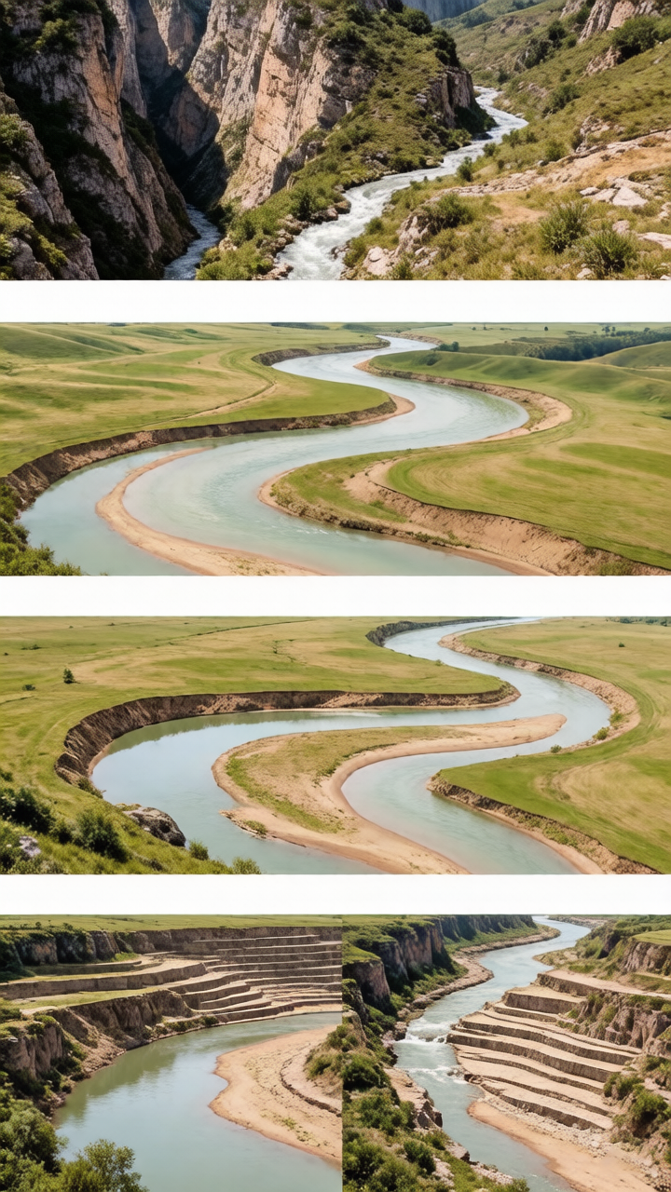

图1：河流下切形成V型谷（初期）
AI提示词（英文）：
“Aerial view of a young river cutting deeply into mountainous terrain, forming a V-shaped valley, steep slopes, fast flowing water, rocky bed, surrounded by high mountains, realistic, detailed, geology illustration, educational diagram”
中文翻译：
“俯瞰视角：年轻河流深切山地，形成V型谷，坡陡水急，河床多岩石，四周高山环绕，写实风格，地质示意图，教育用途”

图2：河流进入平原，侧蚀加强，形成河曲（中期）
AI提示词：
“Aerial view of meandering river in flat alluvial plain, gentle curves, wide river channel, point bars and cut banks visible, green floodplain, slow water flow, educational geology illustration, labeled diagram”
中文翻译：
“俯瞰视角：河流进入冲积平原，弯曲明显，河道宽阔，可见凸岸堆积、凹岸侵蚀，两岸绿野，水流缓慢，地质教育插图，含标注”

图3：河曲裁弯取直，形成牛轭湖（后期）
AI提示词：
“Aerial view of oxbow lake formed by river meander cutoff, abandoned river bend filled with water, surrounded by wetland vegetation, old river channel visible, educational diagram, geological process”
中文翻译：
“俯瞰视角：河流裁弯取直后遗留牛轭湖，旧河道积水成湖，周边湿地植被，原河道痕迹可见，地质过程教育图解”

图4：地壳抬升，河流下切形成阶地（末期）
AI提示词：
“Cross-section diagram of river terraces formed by crustal uplift and river incision, multiple terrace levels, alluvial deposits, river flowing at new base level, labeled with terms: floodplain, terrace, bedrock, educational geology”
中文翻译：
“河流阶地剖面示意图：地壳抬升后河流重新下切，形成多级阶地，冲积物堆积，河流位于新侵蚀基准面，标注：河漫滩、阶地、基岩，教育地质图”

AI 提示词与经验分享
本次作业我主要使用Midjourney v6进行图像生成，过程中发现：
1.加入“educational / diagram / labeled / cross-section”等词可显著提高图像专业性与结构清晰度；
2.加入“aerial view”或“cross-section view”可控制视角，便于表达地貌空间关系；
3.明确地理术语（如“oxbow lake”“river terrace”“cut bank”）可提高生成准确性；
4.反复调试：同一提示词生成多次，筛选最贴切一张；
5.结合真实地图参考：先看Google Earth或教材插图，再让AI仿绘，成功率更高；
6.错误反思：最初提示词未加“geological process”，生成图像偏风景画；后加上后图像更偏地质示意图，说明关键词引导至关重要；
7.优化建议：未来可尝试Stable Diffusion + ControlNet进行更精确的结构控制，或结合GIS数据生成地理坐标真实的示意图。
8.总的来说，AI绘图不是“一键生成”，而是“知识+提示词+审美+迭代”的综合实践过程，非常锻炼信息整合与科学表达能力。

